面向对象程序设计（java）
课程设计报告

项目名称：____简易聊天系统_______
学号：25151407_姓名：__ 龙欢___ _
学号：25151406_姓名：___郭靖熙 ___
学号：25154101_姓名：___寇思琪____
提交日期：______2026.6.15_________

1. 系统概述
本组选择课程设计第4题——局域网简易聊天系统。系统采用经典的客户端/服务器（C/S）架构，模拟类似即时通讯软件的基本功能，面向局域网内多个用户同时在线交流的使用场景。
系统主要实现以下功能：
- 用户通过输入服务器IP、端口号和昵称完成登录，昵称不允许重复
- 支持多用户群聊：消息发送后由服务器广播给其他所有在线用户
- 支持私聊：在用户列表双击目标用户后，消息仅发送给该用户
- 实时显示在线用户列表，用户上线/下线时全体收到系统提示
- 支持表情发送（输入[微笑]自动渲染为😊）
- 支持将聊天记录保存为本地txt文件
- 服务器端采用多线程，可同时处理多个客户端连接

2．系统设计和实现
2.1 功能模块划分
系统分为两大模块：服务器端和客户端，客户端进一步分为网络模块与界面模块。模块结构如下图所示：
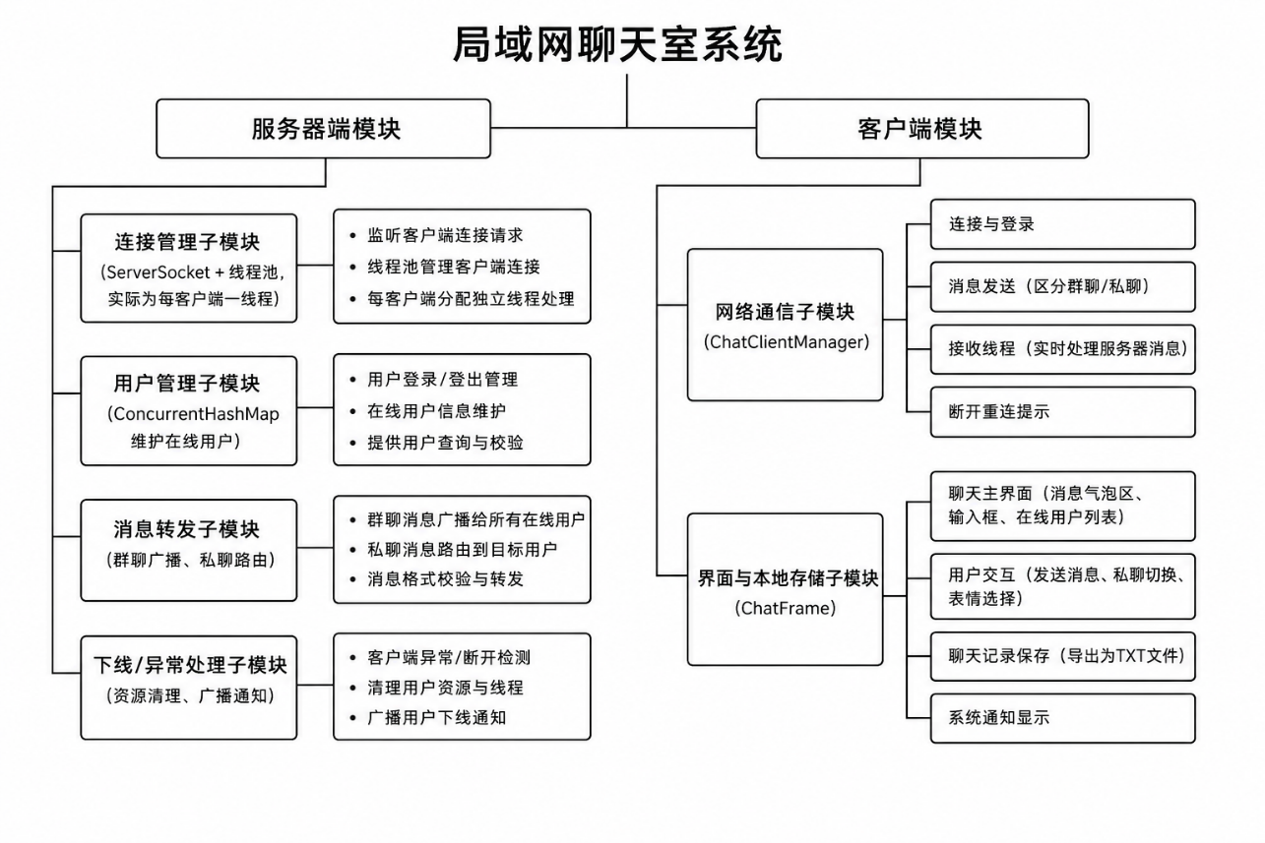
简要说明：
- 服务器端采用多线程模型，每个客户端连接对应一个ClientHandler线程，利用ConcurrentHashMap存储在线用户，实现高效并发。
- 客户端通过ChatClientManager封装所有网络操作，使用ObjectInputStream/ObjectOutputStream传输序列化的Message对象。
- 界面采用 Swing 实现，支持 HTML 渲染气泡消息、双击用户列表切换私聊等交互。

2.2 主要类设计

类名 | 所属模块 | 主要职责 | 与其他类的关系
ChatServer | 服务器端 | 监听端口、接受连接、维护onlineUsers（ConcurrentHashMap）、提供广播/私聊方法 | 聚合多个ClientHandler；main方法入口
ClientHandler | 服务器端 | 实现Runnable，每个客户端一个线程；解析消息类型并分发处理；调用ChatServer完成转发 | 依赖ChatServer；实现Runnable接口
Message | 公共层 | 封装消息协议：type/sender/receiver/content四个字段；定义7种消息类型常量 | 实现Serializable接口；被所有类使用
ChatClientManager | 客户端网络 | 建立Socket连接、发送消息；内部类ReceiveTask（Runnable）持续接收；通过监听器接口通知UI | 依赖Message；持有ClientNetworkListener引用；组合ReceiveTask内部类
ClientNetworkListener | 客户端网络 | 接口，定义5个回调方法：onMessageReceived、onUserListUpdated、onServerDisconnected、onSystemNotice、onLoginFailed | 由ChatFrame实现；被ChatClientManager调用（面向接口编程）
ChatFrame | 客户端界面 | 继承JFrame；实现ClientNetworkListener接口；构建Swing界面；处理用户操作；保存聊天记录到文件 | 实现ClientNetworkListener；持有ChatClientManager；继承JFrame

2.3 图形界面设计
系统客户端界面采用仿 Discord 风格，主要包含以下区域：
- 消息展示区（中央）：使用JEditorPane支持 HTML，消息以气泡形式显示，自己发送的消息为蓝色右对齐，他人消息为灰色左对齐，系统通知居中灰色圆底。
- 在线用户列表（右侧）：显示“所有人”及其他在线用户，当前私聊对象以【私聊】前缀标注，带在线标志。
- 底部输入区：包含多行文本输入框、发送按钮；工具栏包含“保存记录”、“清屏”、“表情”按钮；实时显示当前聊天对象（所有人/私聊对象）。
- 表情选择器：点击表情按钮弹出快捷表情列表，点击后插入到输入框。

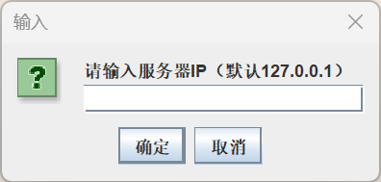
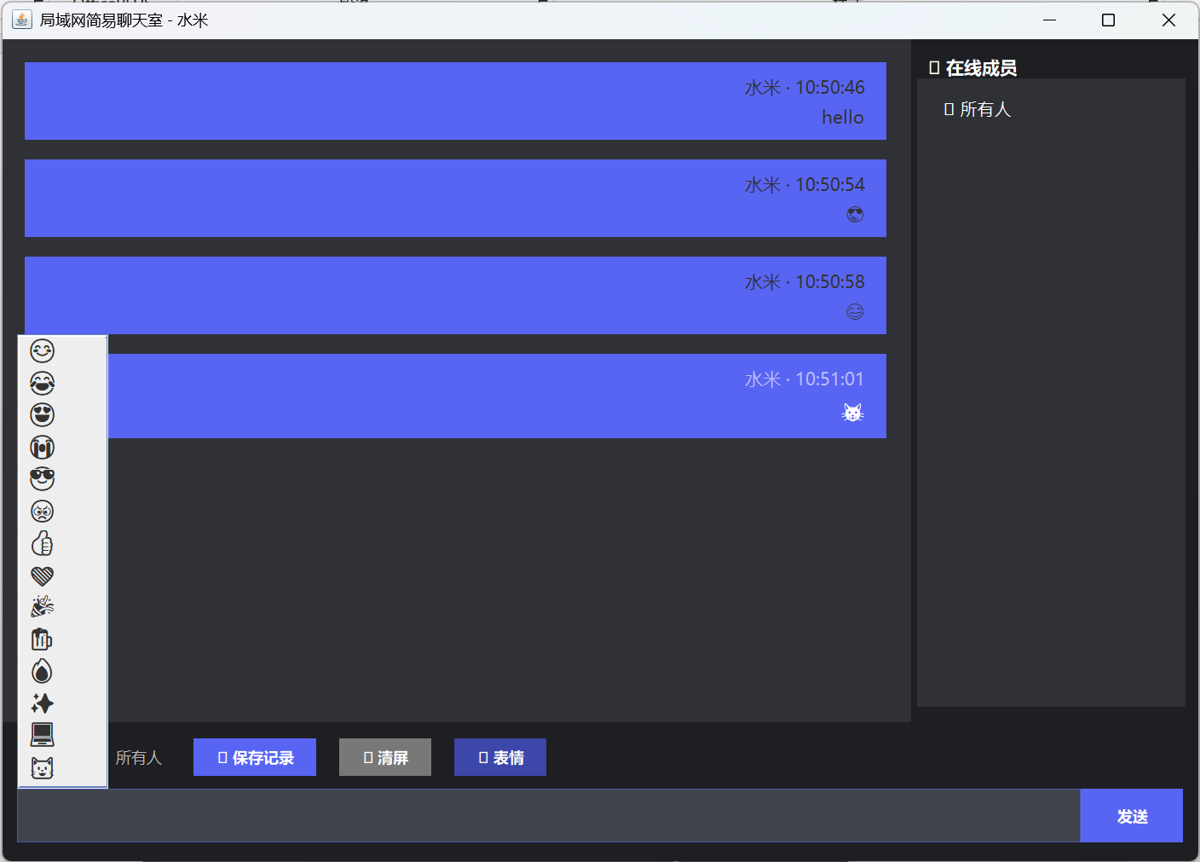
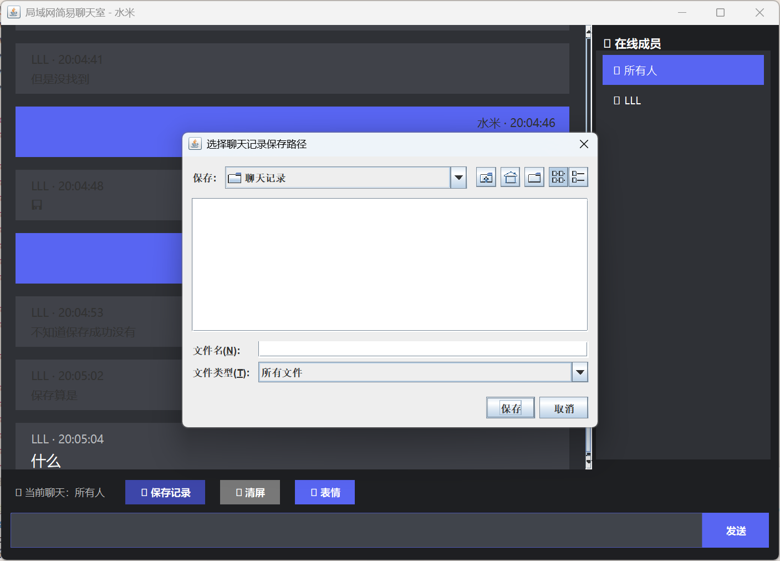
2.4 数据存储设计
本系统采用文件存储方式保存聊天记录，不使用数据库。
存储触发方式：用户点击【保存记录】按钮，弹出JFileChooser文件选择对话框，用户选择保存路径后写入文件。
文件格式：纯文本格式（.txt），UTF-8编码，每条消息占一行，格式为：
[昵称]: 消息内容
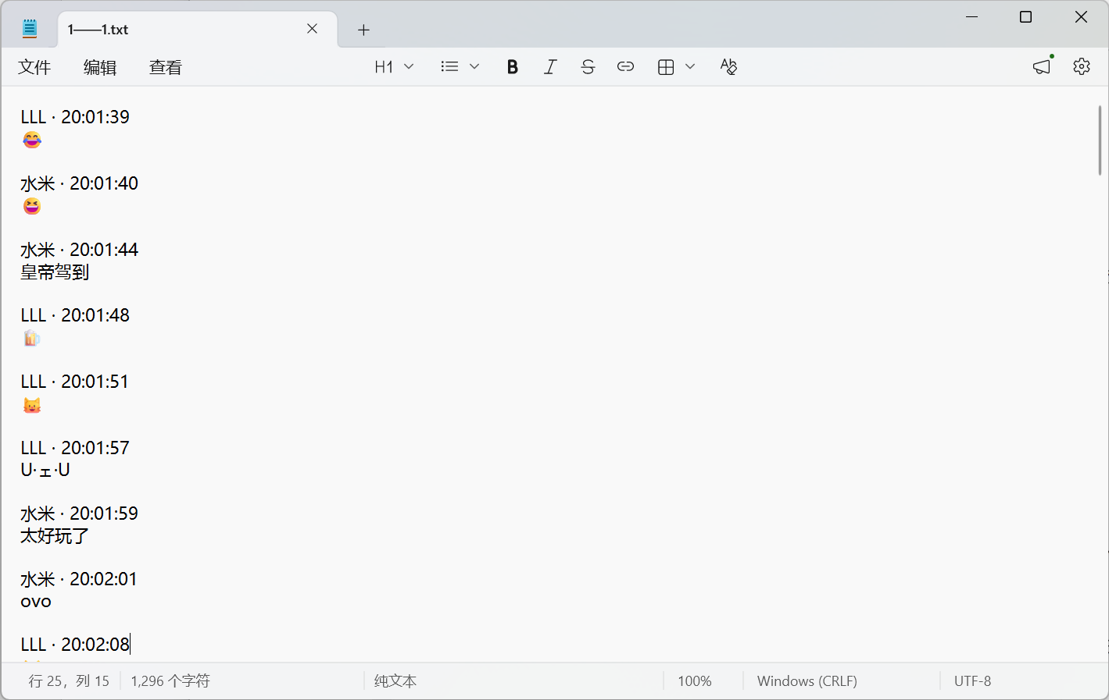
实现类：ChatFrame.java中的saveHistoryToFile()方法，使用BufferedWriter + FileWriter（指定StandardCharsets.UTF_8）实现文件写入，采用try-with-resources确保文件流正常关闭。
3. 课程知识点与代码实现对应
课程知识点 | 实现位置 | 具体实现方式 | 作用
类与对象 | Message.java ChatServer.java ChatClientManager.java | Message类封装消息数据，通过构造方法实例化；ChatServer对象管理全局状态；ChatClientManager对象管理网络连接 | 将现实概念（消息、服务器、客户端）抽象为类，便于维护
封装 | Message.java所有类 | 所有字段均为private，通过getter/setter访问；ChatClientManager将网络细节对外隐藏，UI层只调用sendGroupChat()等方法 | 降低耦合，隐藏实现细节
接口 | ClientNetworkListener.java ChatFrame.java | 定义ClientNetworkListener接口，ChatFrame实现该接口的5个方法；ChatClientManager面向接口编程（setNetworkListener） | 解耦网络层与界面层，可灵活替换UI实现
多线程 | ChatServer.java ClientHandler.java ChatClientManager.java | 服务器为每个客户端new Thread(handler).start()；客户端内部ReceiveTask实现Runnable，后台线程持续接收消息；使用daemon线程避免阻塞JVM退出 | 实现多客户端并发连接，收发互不阻塞
集合 | ChatServer.java onlineUsers字段 | 使用ConcurrentHashMap<String, ClientHandler>存储在线用户，key为昵称，value为对应处理器；线程安全，支持并发读写 | 高效管理在线用户，支持快速查找和删除
图形界面控件 | ChatFrame.java | 使用JFrame、JTextArea、JTextField、JButton、JList（DefaultListModel）、JScrollPane、JLabel、JFileChooser等Swing组件构建完整聊天界面 | 实现可视化用户交互
布局管理器 | ChatFrame.java initUI() | 整体使用BorderLayout（CENTER放聊天区、EAST放用户列表、SOUTH放输入区）；底部工具栏用FlowLayout；局部用BorderLayout嵌套 | 实现界面各区域合理排布
事件监听 | ChatFrame.java initUI() initListListener() | btnSend用addActionListener(e->performSend())处理发送；txtInput用addActionListener响应回车发送；JList用MouseAdapter监听双击切换私聊对象 | 实现按钮点击、回车发送、双击私聊等交互
异常处理 | ChatClientManager.java ClientHandler.java ChatFrame.java | 网络连接用try-catch捕获IOException；ClientHandler区分EOFException（正常断开）和其他异常；saveHistoryToFile用try-with-resources确保文件流关闭 | 保证程序健壮性，正常处理网络中断和文件异常
文件读写 | ChatFrame.java saveHistoryToFile() | 使用BufferedWriter + FileWriter（UTF-8编码）将聊天记录写入用户选择的.txt文件；用JFileChooser让用户选择保存路径 | 实现聊天记录持久化保存
序列化 | Message.java | Message实现Serializable接口，声明serialVersionUID；通过ObjectOutputStream/ObjectInputStream在网络传输Java对象 | 实现消息对象在网络上的传输

4. 总结与体会

4.1 分工说明
成员 | 负责模块 | 主要工作内容 | 工作量占比
寇思琪 | 服务器端开发 | ChatServer.java、ClientHandler.java的开发，包括服务器监听、多线程处理、用户管理、消息转发、异常处理等 | 33.3%
龙欢 | 客户端网络模块 | ChatClientManager.java、ClientNetworkListener.java的开发，包括Socket连接、消息收发、接收线程、事件回调等 | 33.3%
郭靖熙 | 客户端界面与本地存储 | ChatFrame.java的开发，包括界面设计、消息显示、用户交互、记录保存、表情支持等 | 33.3%

